SEMANA DEL 10 AL 14 DE ENERO DEL 2022
PLAN DE TRABAJO
ESCUELA PRIMARIA: ___________
PRIMERGRADO
MAESTRO (A) : _________________
 | ASIGNATURA | APRENDIZAJE ESPERADO | ACTIVIDADES | INDICACIONES DEL MAESTRO SEGÚN LA NUEVA MODALIDAD
LUNES | Educación Socioemocional | Identifica cuando está agitado y cuando está en calma. Dice con ayuda, cómo se expresan ambos estados en el cuerpo, voz y conducta. | Preguntar a los alumnos en qué momentos se han sentido agitados, y en qué momentos sienten calma, o tranquilidad (cuando su cuerpo esta relajado)  Pedir a los alumnos que escriban o dibujen esos cuando se sienten de esa manera, observar el ejemplo:  Agitado: cuando corremos en el patio por mucho tiempo  Calma: cuando voy a dormir en las noches
 | Conocimiento del medio | Reconoce formas de comportamiento y sugiere  reglas que favorecen la convivencia en la escuela y la familia. | Pedir a los alumnos que copien la siguiente información en su cuaderno:  Las normas  Son los acuerdos que tenemos los integrantes de una familia o de un grupo para vivir en armonía. Algunos ejemplos son: Escuchar, compartir, esperar mi turno, levantar la mano para hablar.  Solicitar a los alumnos que mencionen algunas de las normas que tienen en casa.  Posteriromente realizar la actividad de la página 60 de su libro de conocimiento del medio.
 | Lengua materna | Trabaja con su nombre y el de sus compañeros. | Dialogar con los alumnos sobre las diferencias entre los nombres propios y nombres comunes, posteriormente realizar el siguiente dictado en su cuaderno.  1.- Melisa 6.- Alejandra  2.- Ema 7.- moto  3.- Luis 8.- Diana  4.- peso 9.- pato  5.- Pepe 10.- Diego
 | Vida saludable | Reconoce que la práctica de hábitos de higiene y limpieza reduce el riesgo de contraer enfermedades. | Solicitar a los alumnos que dibujen en su cuaderno los hábitos de higiene y limpieza que implementaron en su casa en estas vacaciones decembrina en familia.

 | ASIGNATURA | APRENDIZAJE ESPERADO | ACTIVIDADES | INDICACIONES DEL MAESTRO SEGÚN LA NUEVA MODALIDAD
MARTES | Matemáticas | Recolecta4 datos y hace registros personales. | De manera grupal comentar sobre cuáles son sus juegos favoritos.  Posteriormente realizar una tabla para registrar cual es el juego que le gusta a la mayoría de los alumnos y cuál es el menos preferido.  Los alumnos deberán votar con los números 1,2 y 3 dando el 1 al juego que menos les gusta el y el 3 el que más les gusta  Juegos 1 2 3  Escondidas  Canicas  Futbol
 | Formación cívica y ética | Reconoce su nombre y nacionalidad como parte de su identidad que le permite acceder y ejercer sus derechos.  Identifica situaciones en su vida diaria, en las que puede tomar algunas decisiones y en las que no; así como que esas decisiones conllevan una responsabilidad consigo y con otras personas. | Preguntar a los alumnos si conocen cuáles son sus derechos como niños.  Escribir en el cuaderno los derechos que vayan mencionando.  Seleccionar uno de ellos para realizar el dibujo de ese derecho en el cuaderno.  Colorear el dibujo que aparece en el Anexo #1
 | Lengua materna | Explora acervos disponibles y reconoce algunas de sus  características. | Seleccionar de manera grupal un cuento infantil que hayan leido anteriormente.  Identificar cuales son sus partes favoritas de la historia.  En base a ello realizar una recomendación para invitar a los integrantes de su familia a leer el cuento.  Agregar dibujos para hacerlo mas llamativo.  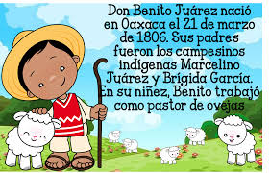
 | ASIGNATURA | APRENDIZAJE ESPERADO | ACTIVIDADES | INDICACIONES DEL MAESTRO SEGÚN LA NUEVA MODALIDAD
MIÉRCOLES | Conocimiento del medio | Reconoce que es una persona única y valiosa que tiene derecho a la identidad y a vivir en una familia que le cuide, proteja y brinde afecto. | Dialogar con los alumnos sobre las actividades que más les gusta realizar en la escuela y las que más les gusta realizar en su casa.  Preguntar a un compañero o a un familiar “¿Cuáles son sus actividades favoritas?” posteriormente compararlas con las propias.  Responder la actividad “lo que aprendí” de la página 61 del libro de conocimiento del medio.
 | Matemáticas | Estima, compara y ordena eventos usando unidades  convencionales de tiempo: día, semana y mes.  Estima, compara y ordena longitudes directamente y con un intermediario. | Según la tabla que realizaron anteriormente responder las siguientes preguntas en el cuaderno:  ¿Qué juego fue el que más les gusta jugar?  ¿Cuál es el juego que menos les gusta jugar?  ¿Cada que tanto tiempo juegan su juego preferido?  ¿Qué día de la semana realizan más actividades físicas?  Realizar la actividad de la página 73 de su libro de matemáticas:
 | Lengua materna | Sigue con atención la lectura en voz alta de cuentos infantiles. Recupera, con ayuda del profesor, la trama. | De maera grupal leer la obra de teatro “La cigarra y la homiga” de las páginas 83-85 del libro de Lengua Materna.  Identificar la trama de la historia y realizar un dubujo de esa parte en el cuaderno.  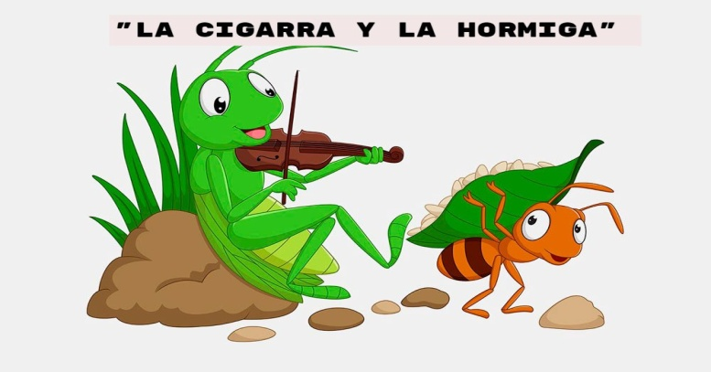
 | ASIGNATURA | APRENDIZAJE ESPERADO | ACTIVIDADES | INDICACIONES DEL MAESTRO SEGÚN LA NUEVA MODALIDAD
JUEVES | Lengua materna | Reconoce el alfabeto de su lengua indígena y el de español. | Pedir a los alumnos que copien en su cuaderno el alfabeto:  Jugar con los alumnos o algún adulto a mencionar una palabra con cada letra del abecedario.
 | Conocimiento del medio | Describe y representa la ubicación de su casa, escuela y otros sitios con el uso de referencias espaciales básicas. | Preguntar a los alumnos: ¿qué lugares se encuentran cerca de su domicilio?  Posteriormente elaborar un croquis ubicando los lugares más significativos que hay cerca de su casa.  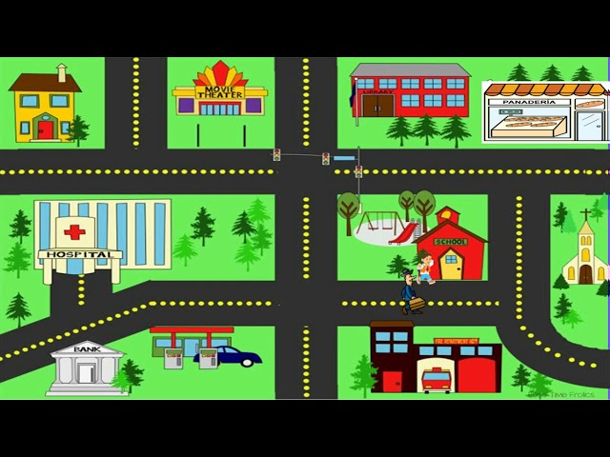  Responder la actividad de la página 62 del libro de conocimiento el medio.
 | Matemáticas | Construye configuraciones utilizando figuras geométricas. | Observar el siguiente dibujo y escribe la cantidad de figuras que lo conforman.
 | ASIGNATURA | APRENDIZAJE ESPERADO | ACTIVIDADES | INDICACIONES DEL MAESTRO SEGÚN LA NUEVA MODALIDAD
VIERNES | Matemáticas | Lee, escribe y ordena números naturales hasta 100. | Solicitar a los alumnos que elaboren las actividades de evaluación que aparecen en las páginas 74 y 75 del libro de Matemáticas
 | Conocimiento del medio | Distingue características de la naturaleza en el lugar en donde vive. | Preguntar a los alumnos que características tiene el lugar en donde viven.  Pedir que escriban las principales características que se recuerden, pueden apoyarse del siguiente ejemplo:  El lugar donde vivo se encuentra muchos árboles frutales, también hay una iglesia grande y muy bonita, a un lado de ella se encuentra un parque en donde jugamos mis hermanos y yo.  Realizar un dibujo del lugar mencionado anteriormente.  Responder la actividad de la página 63 de su libro de Conocimiento del medio.
 | Educación socioemocional | Identifica las emociones básicas y cómo se manifiestan en el cuerpo. | De manera grupal leer el cuento “El pastorcito mentiroso” de las paginas 66-69. De su libro de español lecturas.  En el cuaderno señalar las emociones de los campesinos al ser engañados y las del pastorcito al no tener ayuda.

Anexo #1
